Тестовое задание
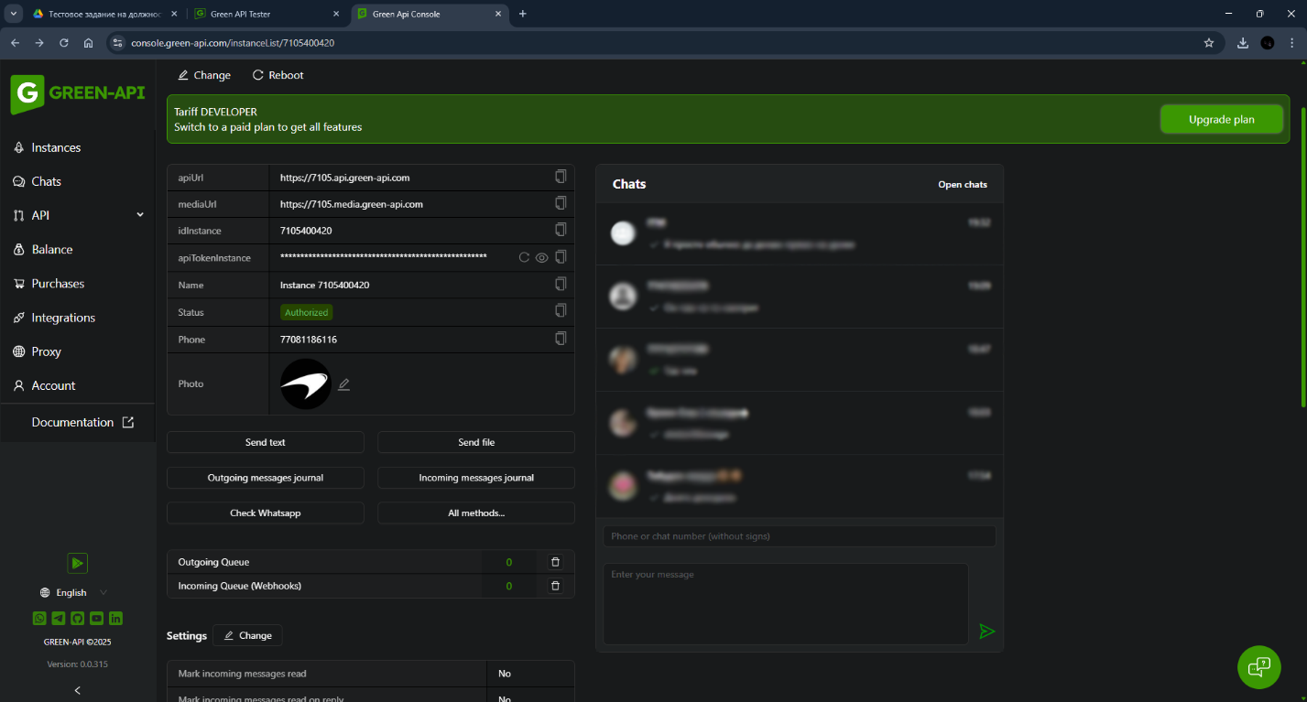
Аккаунт зарегистрирован в консоли Green API ☑️
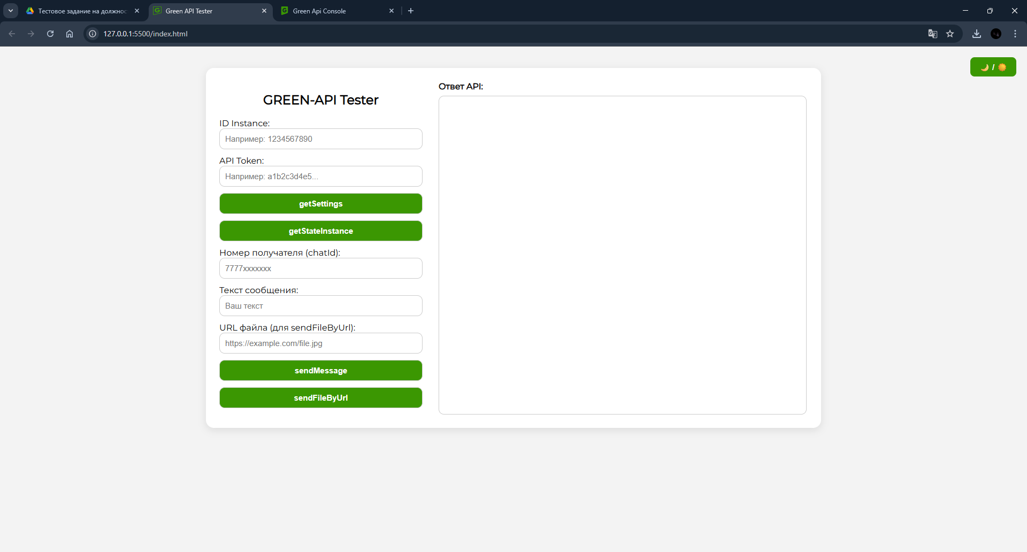
HTML соответсвует макету ☑️
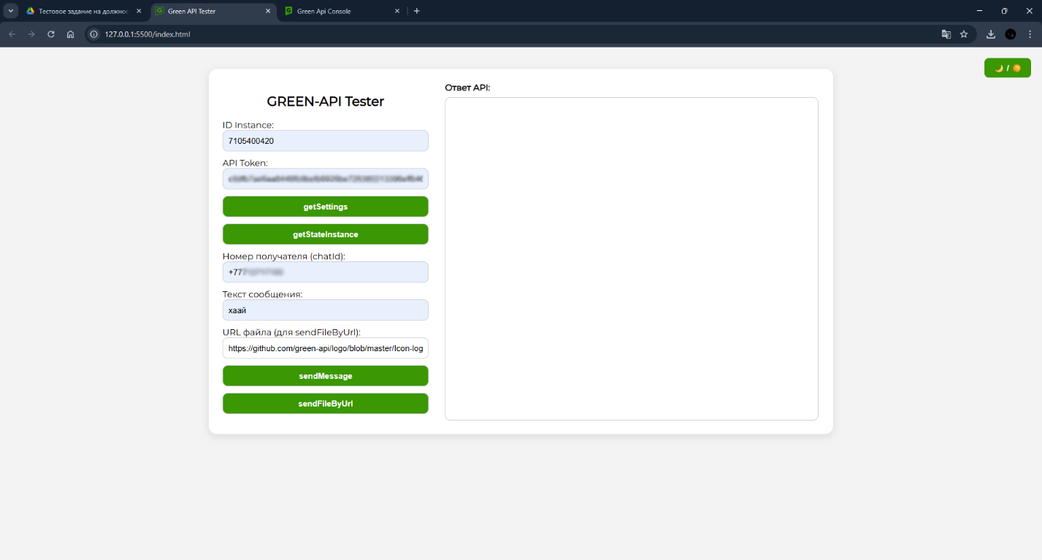
В связи с тем что у меня нет возможности вызвать эти фуекции напрямую с браузера я не могу проверить кнопки и функции, а так же отправлять сообщения

